**Брез Сымон (Brez Symon)**

10 июня 1789 г – крещение сына Юстына (НИАБ 136-13-894, лист 7, №32/1789-р (ориг)), (РГИА 823-2-18, лист 238,№13/1789-р (коп)).

9 ноября 1790 г – крещение сына Михала (НИАБ 136-13-894, лист 12, №82/1790-р (ориг)), (РГИА 823-2-18, лист 241,№31/1790-р (коп)).

30 июля 1792 г – крещение дочери Магдалены (НИАБ 136-13-894, лист 16об, №45/1792-р (ориг)).

**НИАБ 136-13-894:** Лист 7. **Метрическая запись №32/1789-р (ориг).**

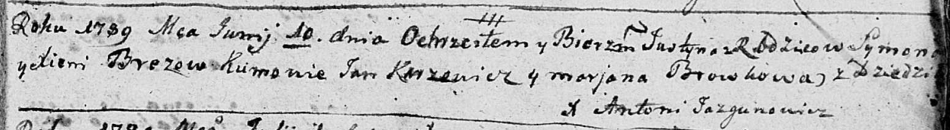

Дедиловичская Покровская церковь. 10 июня 1789 года. Метрическая запись о крещении.

Brez Justyn – сын родителей с деревни Дедиловичи.

Brez Symon – отец.

Brezowa Xienia – мать.

Karżewicz Jan - кум.

Browkowa Marjana - кума.

Jazgunowicz Antoni – ксёндз.

**РГИА 823-2-18:** Лист 238. **Метрическая запись №13/1789-р (коп).**

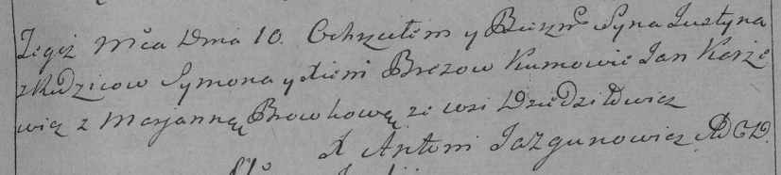

Дедиловичская Покровская церковь. 10 июня 1789 года. Метрическая запись о крещении.

Brez Justyn – сын родителей с деревни Дедиловичи.

Brez Symon – отец.

Brezowa Xienia – мать.

Karżewicz Jan– кум.

Browkowa Marjanna- кума.

Jazgunowicz Antoni– ксёндз.

**НИАБ 136-13-894:** Лист 12. **Метрическая запись №82/1790-р (ориг).**

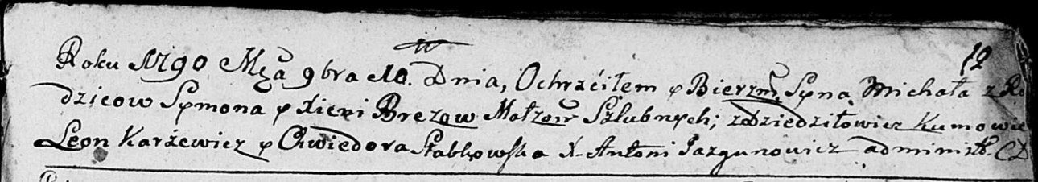

Дедиловичская Покровская церковь. 9 ноября 1790 года. Метрическая запись о крещении.

Brez Michał – сын родителей с деревни Дедиловичи.

Brez Symon – отец.

Brezowa Xienia – мать.

Karżewicz Leon - кум.

Słabkowska Chwiedora - кума.

Jazgunowicz Antoni – ксёндз.

**РГИА 823-2-18:** Лист 241. **Метрическая запись №31/1790-р (коп).**

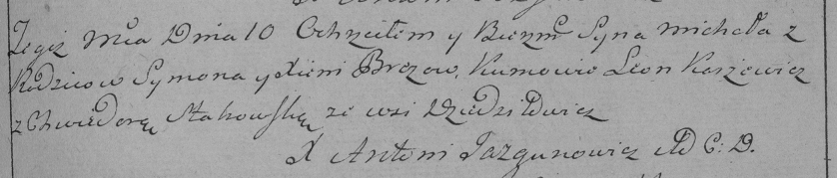

Дедиловичская Покровская церковь. 10 ноября 1790 года. Метрическая запись о крещении.

Brez Michał – сын родителей с деревни Дедиловичи.

Brez Symon – отец.

Brezowa Xienia – мать.

Karżewicz Leon– кум.

Stahowska Chwiedora- кума.

Jazgunowicz Antoni– ксёндз.

Лист 16об. **Метрическая запись №45/1792-р (ориг).**

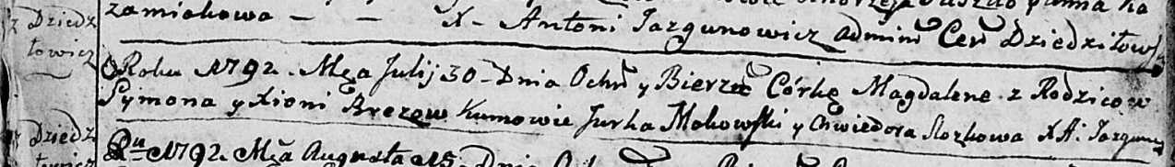

Дедиловичская Покровская церковь. 30 июля 1792 года. Метрическая запись о крещении.

Brezowna Magdalena – дочь родителей с деревни Дедиловичи.

Brez Symon – отец.

Brezowa Xienia – мать.

Makowski Jurka - кум.

Slozkowa Chwiedora - кума.

Jazgunowicz Antoni – ксёндз.